

**ПУБЛИЧНЫЙ ОТЧЁТ**

первичной профсоюзной организации БДОУ МО Динской район «Детский сад №1» Профессионального союза работников народного образования и науки Российской Федерации о проделанной работе за 2021 год.

Первичка сегодня – это организация, которая защищает трудовые права работников, добивается выполнения социальных гарантий, улучшает микроклимат в коллективе. Задача по сплочению коллектива – одна из главных задач профсоюзного комитета. Мы хотим, чтобы все работники: и администрация, и педагоги, и технический персонал были объединены не только профессиональной деятельностью, но и досугом, чтобы коллектив участвовал в жизни каждого сотрудника, помогал решать проблемы, радовался и огорчался вместе с ними. Работа профсоюзного комитета за отчётный период велась в соответствии с основными направлениями деятельности бюджетного дошкольного образовательного учреждения муниципального образования Динской район «Детский сад № 1».

Девиз профсоюзов: «Наша сила в единстве», поэтому и наш профсоюзный комитет ставит перед собой задачу по сплоченности коллектива, по увеличению членства профсоюза.

Только в дружном коллективе есть место творческим начинаниям профессиональному росту, прогрессивным идеям.

***Ӏ. Организационная работа***

На сегодняшний день наша профсоюзная организация насчитывает 45 человек, что составляет от общего числа работающих 100% . За 2021 год в профсоюз было принято 8 человек. Заявлений о выходе из состава из профсоюзного комитета поступило – 0. Все в связи с увольнением по собственному желанию.

В отчетном периоде профкомом проведено:

- профсоюзных собраний – 9;

- заседаний профкома – 9.

***На профсоюзных собраниях и заседаниях профкома рассматривались такие вопросы как:***

утверждение локальных актов;

- согласование графиков отпусков;

- проверка соглашений по охране труда;

- проведение различных мероприятий;

- поздравление юбиляров;

- оказание материальной помощи и др.

Сегодня очень важно чувствовать себя защищенным, сохранить свое рабочее место, получать достойную заработную плату, иметь приемлемые условия труда. Вся деятельность ППО образовательного учреждения должна опираться на нормативную базу: Устав профсоюза, Закон РФ «О профессиональных союзах, их правах и гарантиях деятельности», действующее законодательство, нормативные акты.

Основными целями профсоюза является представительство и защита социально-трудовых прав и профессиональных интересов членов профсоюза.

Главным документом, который представляет интересы и защищает работников является коллективный договор, который заключен между администраций детского сада и членами профсоюза (с 06.10.2019 г. по 06.10.2022 г.)

***В рамках коллективного договора осуществляются такие меры социальной поддержки как:***

- персональный повышающий коэффициент;

- повышающий коэффициент к окладу (ставке) за специфику работы;

- повышающий коэффициент к должностному окладу за выслугу лет;

- разовая (единовременная) выплата в размере трех должностных окладов после присвоения соответствующего ученого звания работнику защитившему кандидатскую или докторскую диссертацию.

***В пределах фонда оплаты труда работников учреждения работнику может выплачиваться материальная помощь в размере двух должностных окладах в следующих случаях:***

- потеря имущества во время ЧС техногенного и природного характера;

- тяжелая болезнь, лечение которых требует больших материальных затрат;

- трудная жизненная ситуация;

***ӀӀ. Финансовая работа***

Финансовое обеспечение деятельности профсоюзной организации проводилось в соответствии со сметой, утвержденной профсоюзным комитетом, решениями профкома, с соблюдением норм законодательства и бухгалтерского учёта.

Для проведения культурно-массовых, спортивно-оздоровительных мероприятий и оказания материальной помощи предусматривались средства в сметах доходов и расходов профсоюзного комитета. Распределение средств по статьям расходов утверждалось решением профсоюзного комитета.

Кроме того профком берет на себя материальную сторону подготовки и проведения праздничных вечеров к дню дошкольного работника, к 8 марта, к Новому году, к конкурсам. Культурно-массовая работа является важным направлением деятельности нашего профкома по сплоченности коллектива и способствует работоспособности и поднятию жизненного тонуса сотрудников.

Культмассовые расходы -15000 р.

Подарки на Новый год-5000 р.

Хочется отметить, что последнее время наметилась положительная динамика роста интереса к коллективной работе. Члены профсоюза с энтузиазмом поддерживают предложение об участии в различных конкурсах, смотрах, марафонах, спартакиадах. Так в 2021 году, объявленным годом «Спорта, здоровья, долголетия», наш коллектив не остался в стороне и принял активное участие районных спартакиадах, соревнованиях.

Ежегодно нашим сотрудникам предоставляется возможность отдохнуть по льготным путевкам в лечебно-оздоровительном пансионате «Рассвет» г. Геленджик. Так за отчетный период льготными путевками воспользовались 8 человек.

В отчетном периоде мы приняли участие:

- в митингах, посвященных празднованию Дня народного единства;

- первомайских акциях;

- в митингах, посвященных Дню победы;

- в благотворительных акциях.

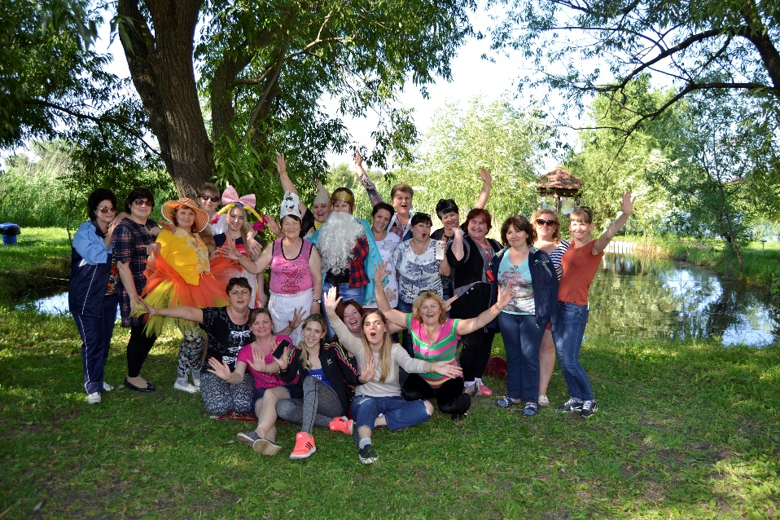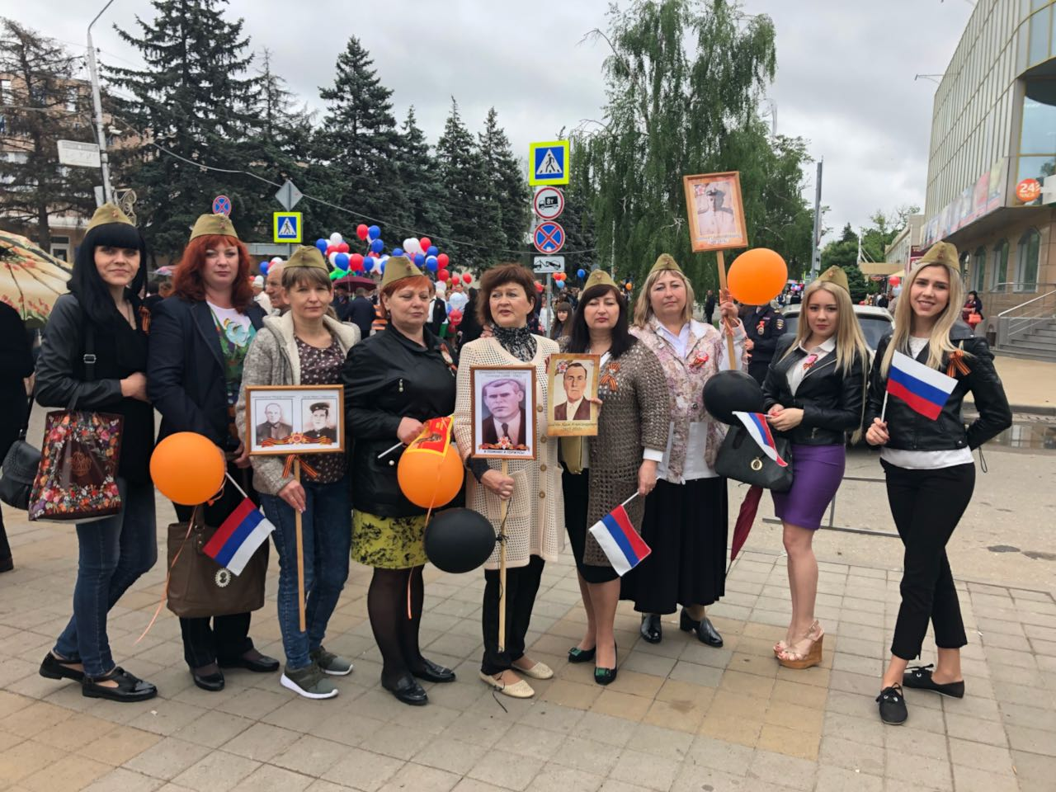

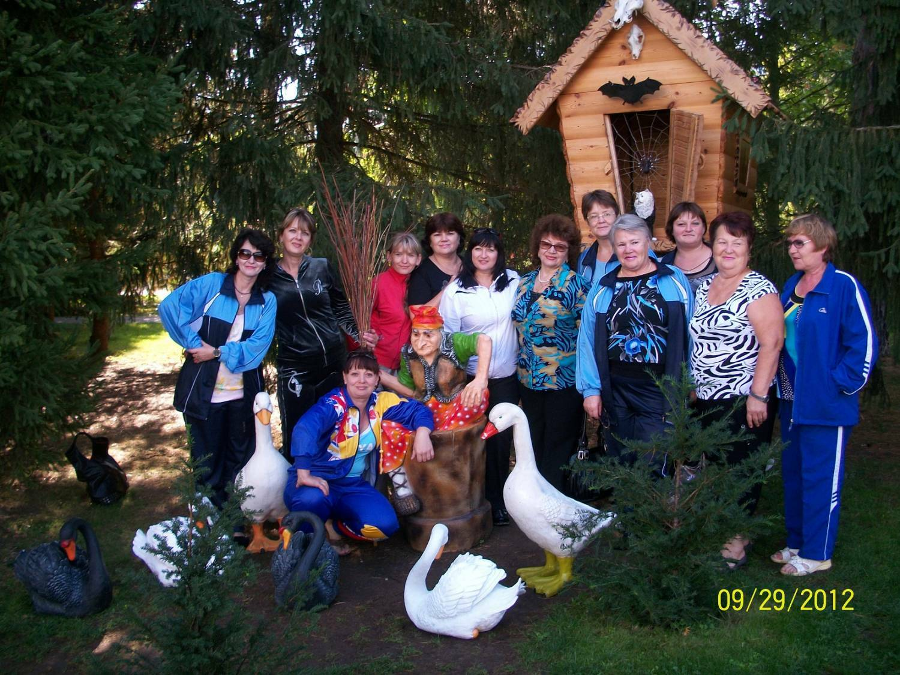

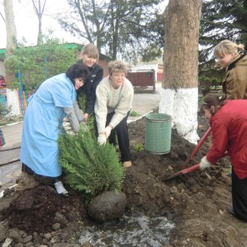 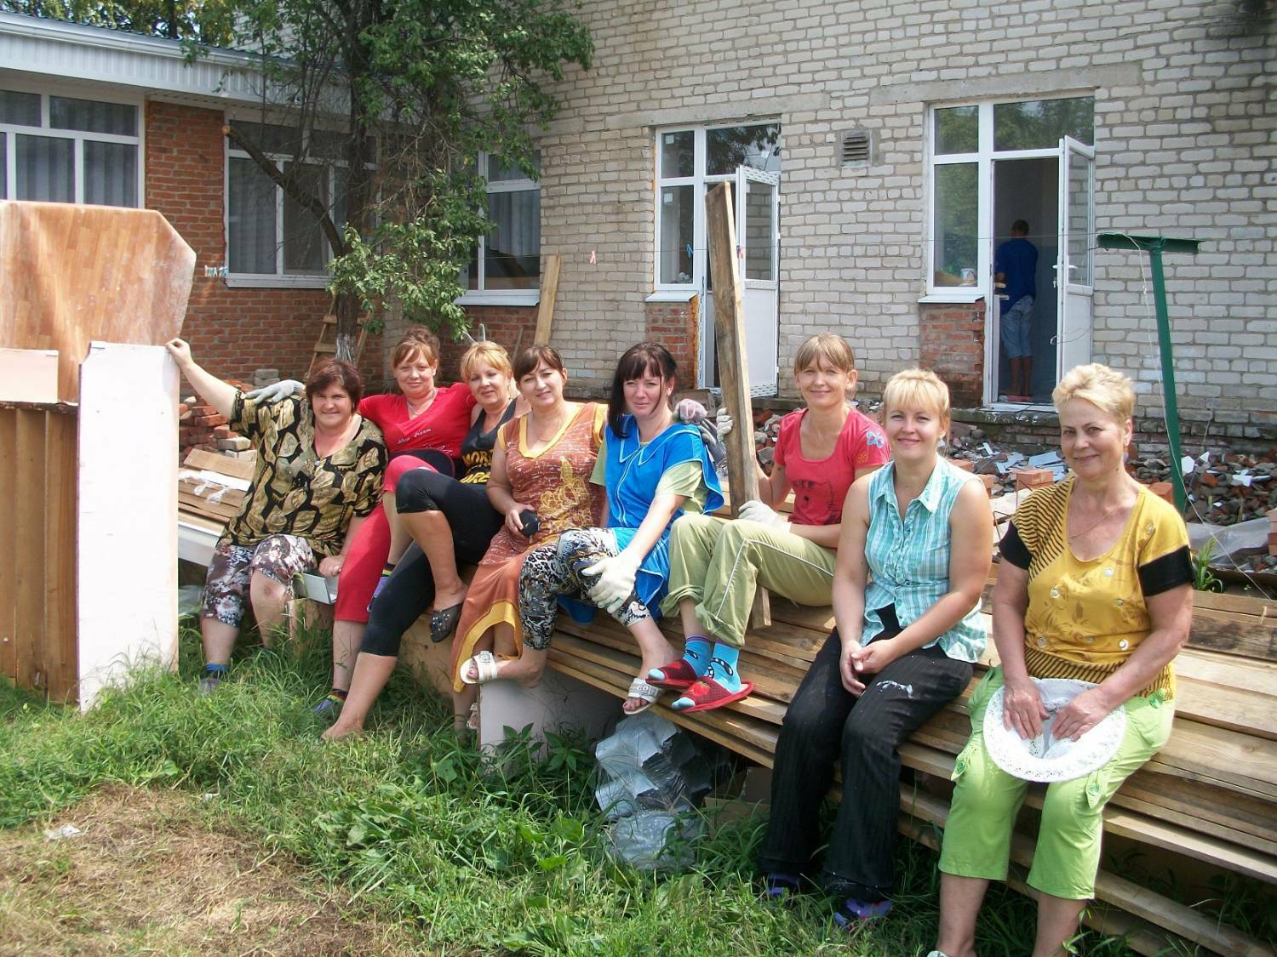

Охрана труда одна из приоритетных задач в ДОУ, где каждый отвечает за жизнь и здоровье детей. В ДОУ создана комиссия по охране труда. Ежегодно между администрацией и профкомом заключается соглашение по охране труда и технике безопасности. Дважды в год специалист по охране труда вместе с комиссией по охране труда отчитываются о проведенных мероприятиях, запланированных в рамках соглашения по охране труда.

Разработана техническая документация, осуществляются рейды по охране труда, контролируются температурный, осветительный режимы, выполнение санитарно – гигиенических норма, норм питания.

В учреждении заведены журналы по технике безопасности, проводятся инструктажи с работниками ДОУ, отрабатываются правила эвакуации и поведения при пожаре. В коридоре детского сада помещен стенд с правилами поведения при террористических актах. Ежегодно работники проходят медицинский осмотр.

Основной формой информационной работы в ДОУ являются профсоюзные собрания, заседания профкома, а также для расширения кругозора о

профсоюзной деятельности осуществлена подписка на газеты «Мой профсоюз». Также имеется профсоюзный уголок, на котором располагается стендовая информация комитета и сайт профсоюзной организации, где периодически выкладывается информация о жизни нашего профсоюза.

***ӀӀӀ. Предложения по улучшению работы профсоюзного комитета***

У профсоюзного комитета есть над чем работать. В перспективе новые проекты по мотивации вступления в профсоюз, по организации культурно-массовой и спортивно-оздоровительной работы, по развитию информационной политики и социального партнерства на всех уровнях.

В последнее время в связи с различными изменениями в системе образования, а также в системе оплаты педагогического труда, больничных листов, требуется всё больше знаний трудового законодательства.

Каждый член ППО понимает, что единому, сплоченному постоянно развивающемуся профессиональному союзу по плечу решения важнейшей задачи – сделать профессию педагога, работника ДОУ – престижной. Профсоюзному комитету предстоит поработать над отмеченными проблемами, постараться еще активнее заявить о себе, о роли первичной организации в жизни коллектива.

Главными направлениями в этой работе остаются: защита прав и интересов работников учреждения, соблюдение законности, повышение ответственности за результаты своего личного труда и работы коллектива в целом.

Мы – коллектив, и часть нашей жизни проходит в стенах этого детского сада, поэтому какой она будет - наша жизнь здесь, зависит только от нас самих.